# 新生培养计划初步制定操作手册

1、访问地址

<http://xyjs.zuel.edu.cn>

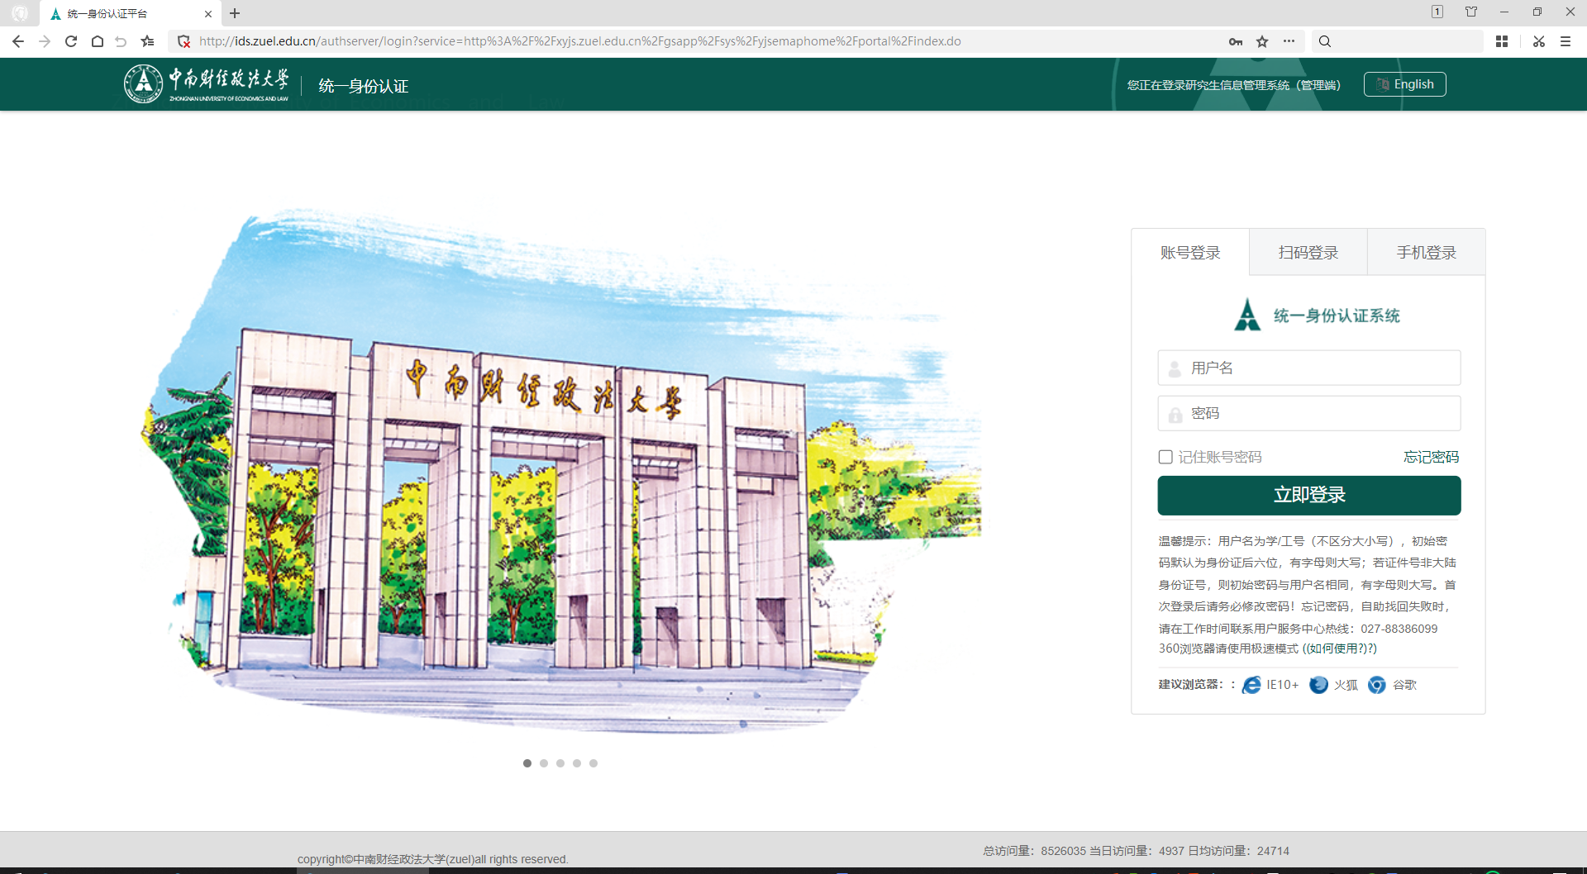

说明：户名为学/工号（不区分大小写），初始密码默认为身份证后六位，有字母则大写；若证件号非大陆身份证号，则初始密码与用户名相同，有字母则大写。首次登录后请务必修改密码！忘记密码，自助找回失败时，请在工作时间联系用户服务中心热线：027-88386099

2、查看培养方案

目的：查看自己是否指定了正确的方案。

在左侧【培养管理】分类找到【我的培养方案】模块，进入后首先查看自己的培养方案，每个学生都有一个培养方案，一般按照年级、学生类别、专业进行适配，如果看不到培养方案或者和自己的学生类别或专业不一致时，需要联系学院的教学秘书确认是未指定还是指定错了。

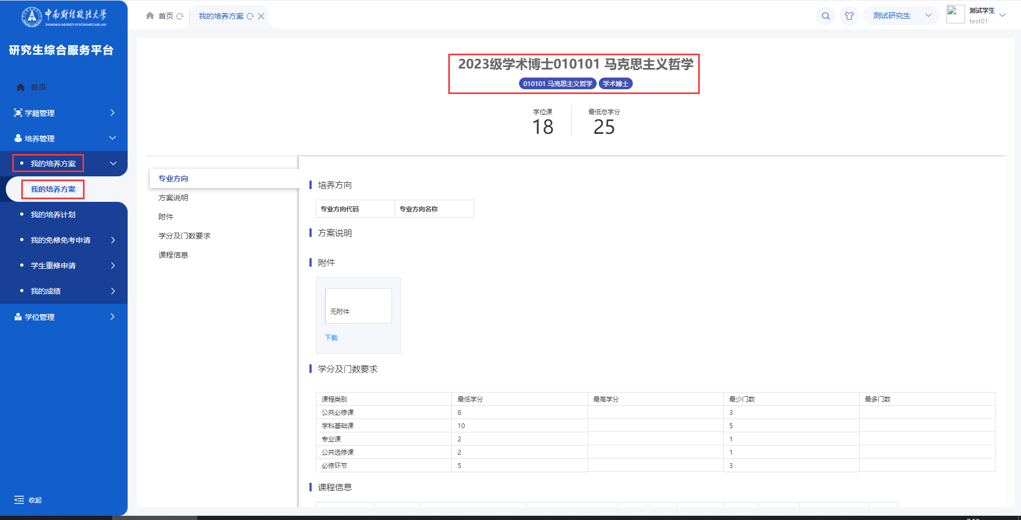

3、维护培养计划

目的：根据培养方案来制定自己的培养计划

在左侧【培养管理】分类找到【我的培养计划】模块，进入后点击【本专业选课】。

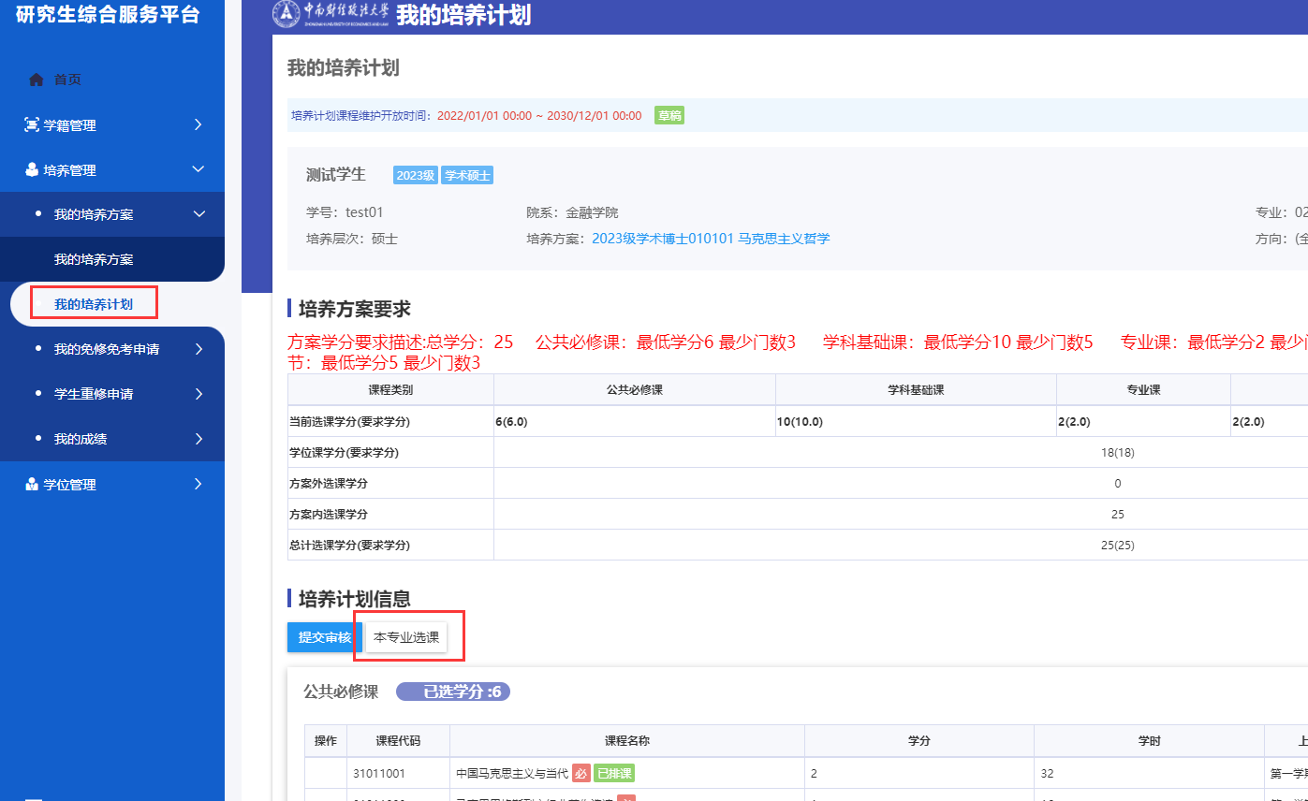

此时会弹出培养方案课程供自己选择，然后根据学分、是否必修等要求进行选择。

注意，方案中的【硕士公选课】、【博士公选课】非具体的课程，仅表示培养过程中需要选择对应学分的公选课，具体的公选课可成在选教学班环节时选择。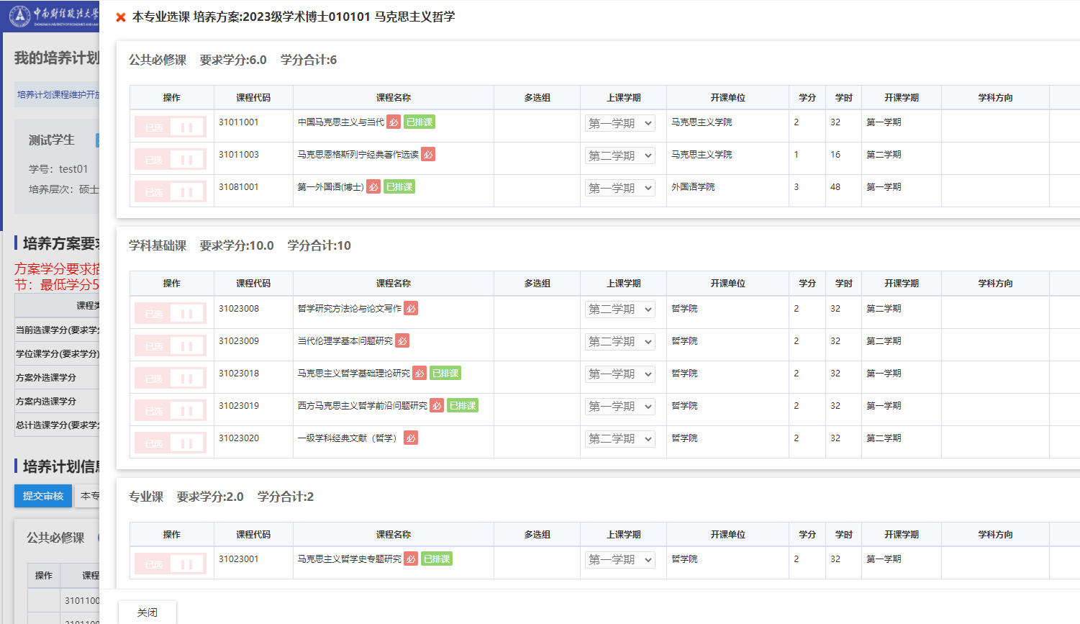

完成后点击【提交】即可。

